

Projet de simulation

Ligue nationale de hockey

Philip Morris | Simulations appliquées | 7 septembre 2023

Table des matières

Projet de simulation 1

Introduction 2

Description du projet 3

Comment le jeu va fonctionner 3

Développement 3

Glossaire 3

Maquettes 5

Simulation de match 6

Menu principal 6

Cas d’utilisation “Menu Principal” 7

Match immédiat 7

Mode Directeur Général 8

Cas d’utilisation “Mode DG” 9

Diagramme de classe 9

Exemple Fiche Tâche 10

User Story 11

Faire un match immédiat 12

Mode Directeur Général 12

Calendrier 12

Initier un échange 12

Messagerie 12

Table de la ligue 13

Liste des joueurs 13

# Introduction

## Description du projet

Le projet va simuler en temps accéléré des matchs entre deux équipes de la Ligue nationale de hockey. Il y aura possibilité de contrôler une équipe, les deux équipes ou simplement regarder le match. Possiblement, il y aura un mode directeur général, qui simulera la saison au complet et gardera les statistiques des joueurs et des équipes. Les équipes qui seront intégrées dans le jeu seront les équipes qui font partie de la division Atlantique de la Ligue nationale de hockey, les équipes seront listées :

* Boston Bruins
* Buffalo Sabres
* Detroit Red Wings
* Florida Panthers
* Montreal Canadiens
* Ottawa Senators
* Tampa Bay Lightning
* Toronto Maple Leafs

## Comment le jeu va fonctionner

Le projet de jeu de simulation de match de hockey va se baser sur les cotes de joueurs du jeu *EA SPORTS NHL23* pour simuler les matches. Plus la cote d’un joueur sur la glace est haute, plus de chances l’équipe à d’être plus efficace. Les cotes vont se baser sur l’attaque et la défense, l’attaque va augmenter les probabilités d’une équipe à marquer et la défense va réduire les probabilités de l’autre équipe à marquer un but. La cote sera un nombre qui détermine le talent d’un joueur de 0 à 100, cent était le joueur le plus talentueux.

## Développement

Le projet sera développé avec le langage de programmation Python et une interface graphique avec Tkinter et les extensions de Pygubu. Les variables et les classes utiliseront la nomenclature *camel case* et les fichiers auront la nomenclature *snake case*.

|  |  |  |  |
| --- | --- | --- | --- |
| Glossaire | Traitement | Information | Classe |
| Joueurs |  |  | Joueurs |
| Équipes |  |  | Équipes |
| Game |  |  | Game |
| Buts |  | Joueurs |  |
| Passes |  | Joueurs |  |
| Tirs |  | Joueurs |  |
| Temps de glace |  | Joueurs |  |
| Min. de pénalité |  | Joueurs |  |
| Équipe |  | Joueurs |  |
| Prénom |  | Joueurs |  |
| Nom |  | Joueurs |  |
| Nationalité |  | Joueurs |  |
| Taille |  | Joueurs |  |
| Poids |  | Joueurs |  |
| Lance/attrape |  | Joueurs |  |
| Position |  | Joueurs |  |
| Numéro |  | Joueurs |  |
| Date de naissance |  | Joueurs |  |
| RatingAttack |  | Joueurs |  |
| RatingDefense |  | Joueurs |  |
| RatingGardier |  | Joueurs |  |
| Ville |  | Équipes |  |
| Nom |  | Équipes |  |
| Aréna |  | Équipes |  |
| Victoires |  | Équipes |  |
| Défaites |  | Équipes |  |
| Défaites en prol. |  | Équipes |  |
| Points |  | Équipes |  |
| Buts marqués |  | Équipes |  |
| Buts alloués |  | Équipes |  |
| Capacité |  | Équipes |  |
| Entraîneur-chef |  | Équipes |  |
| Équipe étranger |  | Game |  |
| Équipe domicile |  | Game |  |
| Score étranger |  | Game |  |
| Score domicile |  | Game |  |
| Pénalités étranger |  | Game |  |
| Pénalités domicile |  | Game |  |
| Sur la glace home |  | Game |  |
| Sur la glace @ |  | Game |  |
| Échange() | Joueurs |  |  |
| Game() | Game |  |  |
| UpdateStatTeam() | Équipes |  |  |
| UpdateStatPlayer() | Joueurs |  |  |
| LoadGMMode() | Équipes |  |  |
| MatchImmediat() | Équipes |  |  |
| StartGMMode() | Équipes |  |  |

# Maquettes

## Simulation de match

Fig. 1 : Simulation d’un match

La Fig. 1 représente une maquette de la simulation d’un match. Le gardien de but sur la glace, les joueurs sur la glace et les joueurs sur le banc sont représentés avec des statistiques sur le match en cours. Si un but est marqué, une alerte apparait avec le marqueur du but et les assistances s’ils ont lieu sur la patinoire ou les actions fictives ont lieu. La partie évènements est un résumé des actions récentes. Si une pénalité a lieu, elle sera affichée du côté de l’équipe qui est en avantage numérique. Le contrôle d’une équipe se fait à partir des flèches de tempo de l’équipe. Il sera possible de contrôler une équipe, les deux ou aucune des deux.

Le tempo très défensif va augmenter de +2 la cote défensive de tous les joueurs et baisser la cote offensive de -2, le tempo défensif va augmenter de +1 la cote défensive des joueurs et modifier de -1 la cote offensive. Le tempo neutre ne modifiera pas la cote. Le même principe s’applique pour les tempos offensifs qui boosteront la cote offensive de +1 et baissera la cote défensive de -1 et le tempo très offensif va modifier la cote offensive de +1 et la cote défensive de -1.

## Menu principal

Fig. 2 : Menu principal

Lors de l’ouverture du jeu, le menu principal sera la première page présentée. Elle dirigera l’utilisateur ou il souhaite aller, soit dans un match immédiat, fonctionnalité qui permet de simuler un match avec les équipes que l’utilisateur choisira. Ou le mode Directeur général ou l’utilisateur pourra joueur une saison avec une équipe de son choix.

### Cas d’utilisation “Menu Principal”

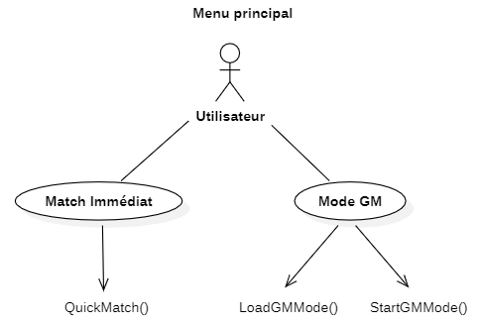

## Match immédiat

La carte du match immédiat permet de sélectionner dans les équipes sélectionnées deux équipes qui vont s’affronter pour seulement une partie sans garder les statistiques qui sont utiles pour la saison régulière.

## Mode Directeur Général

Le mode directeur général simule une saison au complet, chaque équipe va jouer deux fois un contre l’autre. Un calendrier qui affiche les matches avenir, une messagerie pour des retours sur des échanges entre joueurs, la liste des joueurs, les paires/trios et la table de la ligue seront des options qui seront disponibles pour l’utilisateur. Le bouton Jouer le match va rediriger l’utilisateur à la page ou le match est joué.

### Cas d’utilisation “Mode DG”

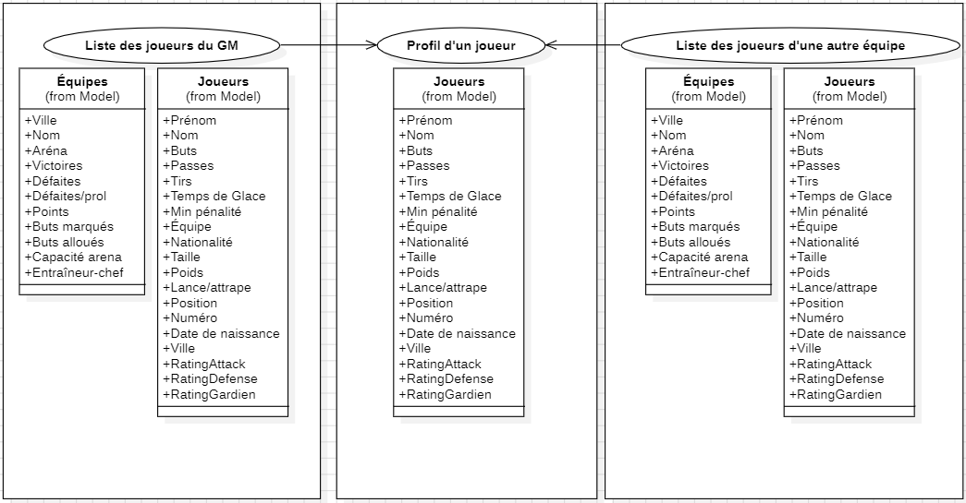

Diagramme de classe

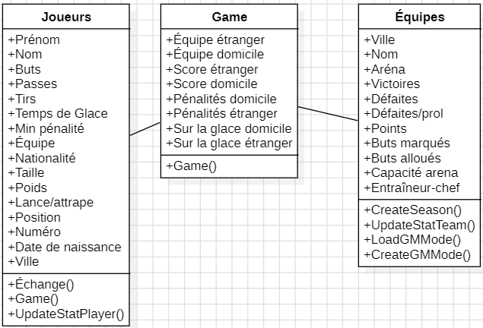

# Exemple Fiche Tâche

|  |  |  |  |
| --- | --- | --- | --- |
| Référence du document |  | Version |  |
| Auteurs création |  | Date de création |  |
| Auteur modification |  | Date de modification |  |

|  |  |
| --- | --- |
| **Définition** | |
| Description |  |
| Données d'entrée |  |
| Données de sortie |  |

|  |  |
| --- | --- |
| **Contraintes** | |
| Date de début | - |
| Date de fin | - |
| Synchronisation |  |

|  |  |
| --- | --- |
| **Temps** | |
| Durée |  |
|  |  |

|  |
| --- |
| **Remarques** |
|  |

# User Story

## Faire un match immédiat

L’objectif du match immédiat est de simuler un match avec les équipes sélectionnées sans passer par la création d’une saison pour simuler un match entre deux équipes sélectionnées.

1. L’utilisateur est dans le menu principale et sélectionne le bouton match immédiat.

2. L’utilisateur peut sélectionner s'il veut contrôler les deux équipes, une des deux ou aucune des deux. L’utilisateur sélectionne les deux équipes à l’aide des flèches qui sont à l’extérieur du logo pour faire défiler les équipes jouables (l’équipe qui est sélectionnée à droite est l’équipe à domicile).

3. L’utilisateur clique le bouton Confirmer et le match entre les deux équipes démarre.

Mode Directeur Général

### Calendrier

Quand l’utilisateur sélectionne l’onglet « Calendrier », l’utilisateur est présenté avec un calendrier. Il va afficher la programmation de l’équipe et les logos des prochains adversaires et s'ils sont à domicile ou à l’étranger.

1. L’utilisateur peut sélectionner une date dans le calendrier
   1. L’utilisateur peut simuler les matchs et se rendre à cette journée en particulier
   2. Si la date est un jour de match, le joueur peux sélectionner l’onglet « Afficher l’équipe » pour se préparer pour le prochain match.
2. Pour les matchs précédents la journée d’aujourd’hui virtuelle, les résultats vont être affichés.

### Initier un échange

Dans le calendrier, qui est une sorte de page d’accueil pour le « Mode DG », il y aura la fonction « Initier un échange ». Cette fonction permettra de changer les joueurs d’équipes. L’échange doit être juste, vous pouvez proposer un échange et voir si l’autre équipe accepte.

1. L’utilisateur sélectionne l’équipe avec qui initier l’échange.
2. La liste des joueurs de l’équipe sélectionnée et l’équipe de l’utilisateur affiche.
3. L’utilisateur propose un échange de joueurs (Le code va faire la différence des cotes des joueurs et soit accepter ou refuser l’offre)
4. L’utilisateur cliquer sur le bouton « Proposer l’offre » et va avoir un retour pour savoir si l’offre est acceptée ou refusée.

### Messagerie

Dans l’onglet messagerie, l’utilisateur peut voir les matchs à venir comme une plateforme email. Dans cette plateforme, l’utilisateur peux aussi recevoir des retours d’échanges.

L’utilisation de cette page sera comme n’importe quel boîte courriel.

### Table de la ligue

La table de la ligue est le classement des équipes par points

1. Si l’utilisateur sélectionne une équipe, La liste des joueurs et des informations sur l’équipe sera affichée
2. Dans la page d’informations sur l’équipe, la page pour voir les informations des joueurs sera sélectionnable dans la liste des joueurs
3. L’utilisateur peut sortir de cette page et revenir en arrière

### Liste des joueurs

La liste des joueurs est une liste qui affiche les statistiques des joueurs pour la saison régulière.

1. Si l’utilisateur fait afficher un joueur, il sera présenté avec une page d’information sur les joueurs.
2. Cette page sert seulement à afficher les informations sur le joueur
3. L’utilisateur peut sortir de cette page et revenir en arrière